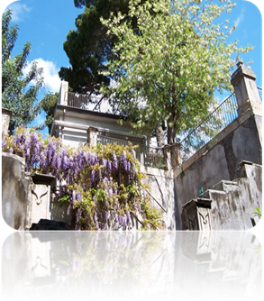
LICEO E. BOGGIO LERA

Scientifico - Linguistico - Scienze applicate
Via Vittorio Emanuele, 346 – Catania
OPEN DAY
Venerdì 19 Gennaio 2018 dalle 16.00 alle ore 19.00

GIORNATE TEMATICHE (solo su prenotazione)

Liceo Linguistico: sabato 2 Dicembre 2017 ore 9.00 – 12.30
Stage di lingua e cultura Inglese, Francese, Tedesca, Spagnola, Russa.
Liceo Scienze Applicate: sabato 16 Dicembre 2017 ore 9.00-12.30
Informatica, robotica, disegno al computer, laboratori di scienze, fisica, chimica e biologia. Scienze Motorie.
Liceo Scientifico: sabato 13 Dicembre 2018 ore 9.00 – 12.30
Italiano, Latino, Matematica, Storia dell’arte; Progetto Beni culturali e Polo museale, Laboratori di scienze, fisica, chimica e biologia. Inglese. Scienze motorie. Classe 2.0

ANTEPRIMA IN CLASSE: ogni Sabato è possibile partecipare alle lezioni di una classe su prenotazione.

ATTIVITA’ GRUPPO SPORTIVO POMERIDIANO: Campionati studenteschi: atletica, badminton, calcio, pallavolo, pallacanestro, tennis tavolo. Tornei d’Istituto: calcio, pallavolo, pallacanestro, tennis tavolo – Progetti sportivi.

Prenotazioni: 3887563937

